Cefnogi preswylwyr cartrefi gofal yng Nghymru i bleidleisio
Rhagarweiniad
Mae’r ddogfen hon yn rhoi arweiniad ar sut y gallwch gefnogi'r rheiny yn eich gofal i gofrestru i bleidleisio.
Ewch i www.electoralcommission.org.uk/cy/pleidleisio-ac-etholiadau neu ffoniwch 0333 103 1929 i gael rhagor o wybodaeth.
Gall tîm gwasanaethau etholiadol eich cyngor lleol ddarparu cefnogaeth gyda'r broses gofrestru. Dewch o hyd i’w manylion cyswllt trwy nodi eich cod post ar ein gwefan yn electoralcommission.org.uk/cy/rwyf-yneg-pleidleisiwr/pleidleisiwr/gwybodaeth-etholiad.

Egwyddorion Allweddol
- Dylai pawb sy’n gymwys fod wedi’u cofrestru i bleidleisio, waeth unrhyw salwch neu anabledd sydd ganddynt o bosib
- Dylid rhagdybio bod gan berson y gallu i gofrestru i bleidleisio
- Dim ond yr ymgeisydd, neu berson y mae wedi rhoi pŵer atwrnai iddo, all wneud y datganiad gofynnol fel rhan o gais i gofrestru

Cofrestru i bleidleisio
Gallwch wirio’r dyddiad cau ar gyfer cofrestru ar gyfer etholiadau sydd ar ddod ar ein gwefan.
Mae'n rhaid i unrhyw un sydd am bleidleisio yn y DU fod wedi'i gofrestru i bleidleisio yn gyntaf. Os yw wedi cofrestru o'r blaen, bydd ond angen cofrestru eto os yw wedi:
- wedi symud cartref, neu
- newid ei enw neu symud tŷ
Os oes gan y person rydych chi'n ei gefnogi gyfeiriad parhaol, gall gofrestru ar-lein yn https://www.gov.uk/cofrestru-i-bleidleisio neu drwy lenwi ffurflen ‘Cofrestru i bleidleisio’ Bydd rhai Swyddogion Cofrestru Etholiadol hefyd yn cynnig derbyn ceisiadau cofrestru dros y ffôn. Dylech gysylltu â'ch swyddfa cofrestru etholiadol leol am ragor o wybodaeth.
Efallai eich bod yn cefnogi rhai preswylwyr sy'n defnyddio'ch gwasanaeth ar gyfer arhosiad seibiant. Os felly, dylech wirio a hoffent gael cymorth i gofrestru i bleidleisio neu ganfod a ydynt wedi gwneud trefniadau eraill i gofrestru i bleidleisio yn eu cyfeiriad cartref.
Bydd angen i bleidleiswyr ddarparu eu dyddiad geni a’u rhif Yswiriant Gwladol fel rhan o’u cais. Bydd y manylion hyn yn cael eu gwirio yn erbyn cofnodion swyddogol i wirio hunaniaeth y sawl sy’n gwneud y cais. Efallai y bydd angen i chi wneud ymdrech ychwanegol i gael yr wybodaeth hon, fel cysylltu â pherthynas.
Os na ellir darparu’r wybodaeth adnabod hon, mae’n rhaid i ymgeiswyr roi’r rheswm pam na allant ddarparu’r wybodaeth. Yna cysylltir â nhw a bydd gofyn iddynt ddarparu tystiolaeth ddogfennol arall o bwy ydynt. Mae rhagor o wybodaeth am dystiolaeth ychwanegol a dderbynnir ar gael ar ein gwefan.
Mae’r cais yn ei gwneud yn ofynnol i’r sawl sy’n gwneud cais ddatgan bod yr wybodaeth a ddarparwyd yn wir (‘datganiad o wirionedd’). Ar y cais ar-lein, mae’n rhaid i'r ymgeisydd gadarnhau bod yr wybodaeth yn gywir. Os oes gan etholwr anabledd corfforol sy’n golygu na allant ysgrifennu na theipio, gallwch eu cynorthwyo drwy wneud y gwaith teipio ar eu rhan, cyhyd â bod yr etholwr yn bresennol a gallant gyfathrebu bod yr wybodaeth a ddarparwyd ar y cais yn wir.

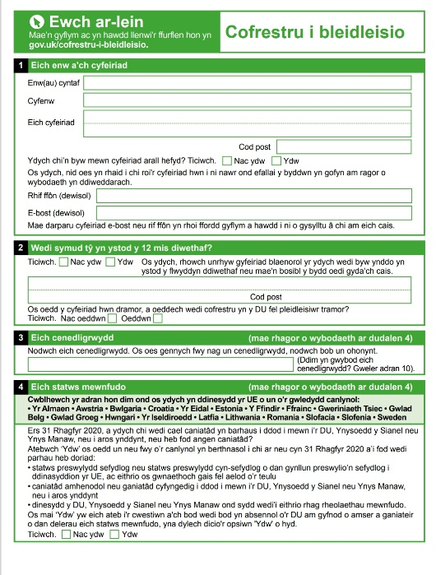
Ar y ffurflen bapur, mae’n rhaid i'r ymgeisydd wneud y datganiad drwy lofnodi neu wneud eu marc arferol. Fel arall, gall person sydd ag atwrneiaeth briodol wneud y datganiad ar ran yr ymgeisydd.

Atwrneiaeth
Er y gallwch roi cymorth i breswylydd i'w helpu i gofrestru eu hunain, ni allwch wneud y datganiad o wirionedd ar eu rhan. Fodd bynnag, gall person sydd ag atwrneiaeth briodol gwblhau cais cofrestru a gwneud datganiad o wirionedd ar ran person analluog.

Beth y gall rhywun sydd ag atwrneiaeth ei wneud ar ran ymgeisydd a beth na all ei wneud
Fodd bynnag, gall person sydd ag atwrneiaeth briodol gwblhau cais cofrestru a gwneud datganiad o wirionedd ar ran person na allant wneud hynny eu hunain. Mae hyn oherwydd nad yw cofrestru i bleidleisio yr un peth â phleidleisio. Fodd bynnag, ni all bleidleisio ar ran person arall, gan nad yw'r gyfraith yn caniatáu i unrhyw un wneud penderfyniadau pleidleisio ar ran rhywun arall, hyd yn oed os oes ganddynt atwrneiaeth.
Rhaid i'r Swyddog Cofrestru Etholiadol fod yn fodlon bod gan y person sy'n gweithredu ar ran y preswylydd atwrneiaeth ddilys, a'i bod yn cwmpasu gwneud cais i gofrestru. Gellir gofyn am gopi ardystiedig o'r atwrneiaeth pan fod y Swyddog Cofrestru Etholiadol yn ystyried bod hyn yn briodol.

Canfas blynyddol
Rhag-boblogedig | Gwag
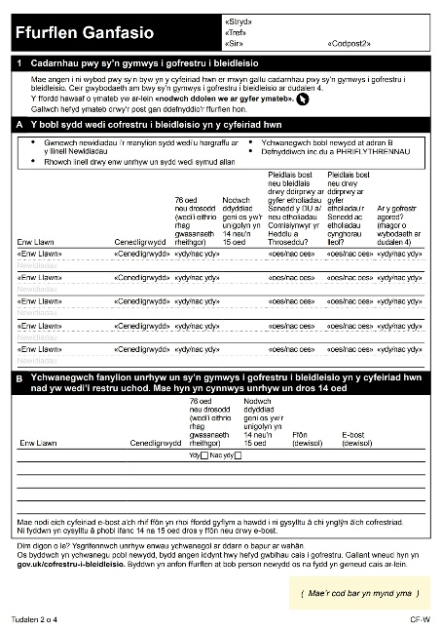 | 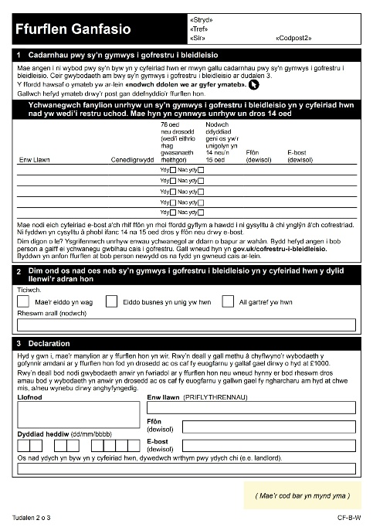
Mae Swyddogion Cofrestru Etholiadol yn cynnal canfasiad blynyddol cartrefi gofal mewn un o ddwy ffordd:
- gallant gysylltu â pherson cyfrifol, a gofyn iddynt ddarparu rhestr o'r preswylwyr yn y cartref gofal a gwybodaeth ofynnol arall, neu
- gallant anfon ffurflen ganfasio i'r eiddo
Pwrpas y canfasiad blynyddol yn syml yw casglu gwybodaeth am bwy sy’n byw yn yr eiddo i ddangos pwy ddylai ac na ddylai fod wedi’u cofrestru i bleidleisio – ni all person gofrestru i bleidleisio drwy gyfathrebiad canfasio.
Mae’n rhaid i berson sydd â gofal am yr eiddo ddarparu'r wybodaeth ofynnol gan sicrhau bod yr holl bobl gymwys yn cael eu rhestru. Mae'r ffurflen yn esbonio pwy sy'n gymwys i bleidleisio.
Gellir anfon y ffurflen ganfasio yn wag neu gellir ei rhagargraffu gydag enwau'r bobl sydd wedi'u rhestru ar y gofrestr etholiadol yn y cyfeiriad hwnnw ar hyn o bryd.
- Os yw'r ffurflen yn wag, mae’n rhaid ychwanegu manylion pawb sy'n gymwys i gofrestru i bleidleisio. Defnyddiwch eu henwau llawn, e.e. ‘Elizabeth’ nid ‘Bessie’. Cynhwyswch yr holl breswylwyr hyd yn oed os ydynt yn fregus yn gorfforol neu'n feddyliol. Unwaith y bydd y ffurflen wedi’i phrosesu, bydd y swyddfa gofrestru etholiadol leol yn anfon ffurflen ‘Cofrestru i bleidleisio’ at y bobl hynny sydd wedi’u cynnwys ar y ffurflen.
Os yw'r ffurflen wedi'i rhagargraffu bydd yn rhestru enwau'r bobl sydd ar y gofrestr etholiadol ar hyn o bryd yn y cyfeiriad hwnnw. Bydd hefyd yn nodi a oes gan yr unigolion hyn bleidlais bost neu bleidlais drwy ddirprwy yn barod, eu dewis o ran bod ar y gofrestr agored ac a ydynt yn 76 oed neu'n hŷn (sy'n ofynnol at ddibenion gwasanaeth rheithgor). Dylid croesi drwodd unrhyw berson nad yw'n breswylydd mwyach, a dylid ychwanegu unrhyw un nad yw wedi'i restru sy'n gymwys. Unwaith y bydd y ffurflen wedi’i phrosesu, bydd y swyddfa gofrestru etholiadol leol yn anfon ffurflen ‘Cofrestru i bleidleisio’ at unrhyw bobl newydd.

Sut gallaf helpu'r bobl yn fy ngofal?
Mae’n bwysig nad ydych yn rhagdybio gallu unigolyn i gofrestru neu i bleidleisio neu ddefnyddio dull “un maint i bawb” i’r holl breswylwyr. Dylai pawb, waeth beth fo'u gallu, fod wedi'u cofrestru i bleidleisio. Mae’n bwysig nad yw pobl sy’n agored i niwed yn colli eu hawl i bleidleisio.
Camau gweithredu a awgrymir
- Sicrhewch fod unrhyw ffurflenni a dderbynnir yn cael eu cwblhau a'u dychwelyd yn brydlon i osgoi llythyrau atgoffa
- Cysylltwch â'r swyddfa gofrestru etholiadol leol os bydd preswylydd yn marw neu os bydd preswylwyr yn symud i mewn neu allan.
- Darparwch wybodaeth a chymorth ar y gwahanol ffyrdd y gall preswylwyr gofrestru a phleidleisio
- Darparwch gludiant wedi’i amserlennu, os yw’n bosibl ac yn briodol, i orsafoedd pleidleisio ac oddi yno
- Neilltuwch aelod o staff fel un pwynt cyswllt neu ‘hyrwyddwr cofrestru’

Pleidleisio drwy'r post
Os byddai’n well gan berson bleidleisio drwy’r post, neu os na fydd yn gallu cyrraedd yr orsaf bleidleisio ar y diwrnod pleidleisio, gall wneud cais i bleidleisio drwy’r post. Mae rhagor o wybodaeth am bleidleisio drwy'r post ar gael yma: Gwneud cais i bleidleisio drwy’r post | Y Comisiwn Etholiadol
Gellir hefyd cwblhau ceisiadau am bleidlais bost ar-lein ar gyfer rhai etholiadau yn https://www.gov.uk/gwneud-cais-pleidlais-drwyr-post neu drwy ffurflen gais am bleidlais bost. Os na all person lofnodi neu ddarparu llofnod cyson, gallant gysylltu â'u swyddfa gofrestru etholiadol leol i ofyn am gais am hepgoriad llofnod.
Bydd datganiad pleidlais bost yn cyd-fynd â'r papur pleidleisio drwy'r post y mae'n rhaid i'r preswylydd roi eu llofnod a'u dyddiad geni arno. Gallwch helpu gyda hyn, ond mae’n rhaid i'r preswylydd lofnodi'r datganiad pleidlais bost eu hunain (oni bai eu bod wedi cael hepgoriad). Gallwch helpu i roi’r papur pleidleisio (heb edrych ar sut y mae wedi’i farcio) yn yr amlen gywir gan sicrhau bod eu pleidlais yn aros yn gyfrinachol.
Mae’n rhaid i chi sicrhau bod gan breswylwyr â phleidleisiau post breifatrwydd tra byddant yn marcio eu papur pleidleisio. Mae'n bwysig iawn bod y preswylydd yn marcio eu papur pleidleisio eu hun.
Pleidleisio drwy ddirprwy
Os na fydd person yn gallu cyrraedd yr orsaf bleidleisio ar y diwrnod pleidleisio, efallai y bydd yn gallu gwneud cais i bleidleisio drwy ddirprwy, lle mae’n dewis rhywun y mae’n ymddiried ynddo i fynd i'w orsaf bleidleisio neu fan pleidleisio ar ei ran. Mae rhagor o wybodaeth am bleidleisio drwy ddirprwy ar gael yma: Gwneud cais i bleidleisio drwy ddirprwy | Y Comisiwn Etholiadol

Pleidleisio'n bersonol
Pan fydd rhywun yn cyrraedd yr orsaf bleidleisio, bydd aelod o staff yn:
- Gofyn am ei enw a'i gyfeiriad fel y gellir dod o hyd iddo ar y gofrestr etholiadol
- *Yn Etholiadau Comisiynwyr yr Heddlu a Throseddu yn unig* Gofynnwch am eu ID ffotograffig a gwiriwch ei fod yn dderbyniol
- Rhoi ei bapur pleidleisio iddo a'i gyfarwyddo i'w gwblhau mewn bwth pleidleisio, yn ôl yr arfer
ID Pleidleisiwr

Nid oes angen ID ffotograffig yn etholiadau Senedd Cymru, nac mewn etholiadau cynghorau lleol ac is-etholiadau yng Nghymru.
Mae angen ID ffotograffig i bleidleisio’n bersonol yn yr etholiadau canlynol:
- Etholiadau cyffredinol Senedd y DU
- Is-etholiadau a deisebau adalw Senedd y DU
- Etholiadau Comisiynwyr yr Heddlu a Throseddu
Mae rhagor o wybodaeth am ID Pleidleisiwr ar gael yma: ID Pleidleisiwr | Comisiwn Etholiadol

Cymorth yn yr orsaf bleidleisio
Mae gan bob pleidleisiwr yr hawl i bleidleisio yn annibynnol ac yn gyfrinachol. Bydd rhywfaint o offer cynorthwyol ar gael yn yr orsaf bleidleisio i helpu pobl i wneud hynny. Mae staff yr orsaf bleidleisio yno i helpu, a dylid annog pleidleiswyr i ofyn i aelod o staff os bydd ganddynt unrhyw gwestiynau neu os bydd angen cymorth arnynt.
Os bydd gan rywun anghenion mynediad penodol, gall gysylltu â'i gyngor lleol i ganfod pa gyfarpar cynorthwyol fydd ar gael a gofyn am unrhyw gyfarpar ychwanegol sydd ei angen. Bydd y cyngor yn penderfynu a ellir darparu'r cyfarpar y gofynnwyd amdano.
Gall y Swyddog Llywyddu helpu'r pleidleisiwr i fwrw ei bleidlais os byddai hyn yn ddefnyddiol. Gall pobl sy'n teimlo na allant bleidleisio mewn gorsaf bleidleisio heb gymorth, gan gynnwys pobl anabl, ddod â chydymaith gyda nhw i’w helpu. Dylid hysbysu staff yr orsaf bleidleisio os yw cydymaith yn cefnogi rhywun i bleidleisio pan fydd yn cyrraedd.
Os bydd rhywun rydych yn ei gefnogi yn cael unrhyw broblemau yn yr orsaf bleidleisio ac am roi adborth ar ei brofiad, dylai gysylltu â'i gyngor lleol.

Adran 1 o Ddeddf Galluedd Meddyliol 2005.

